附件3
境内采购商证件申请流程操作指引
1.境内采购商办证平台注册申请
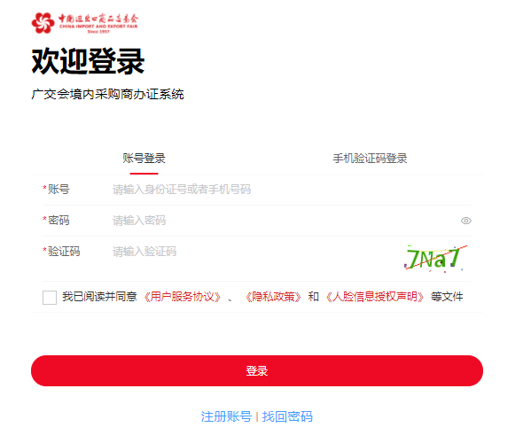
- 境内采购商办证平台激活已有账户（如有）
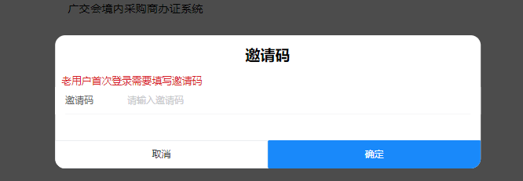

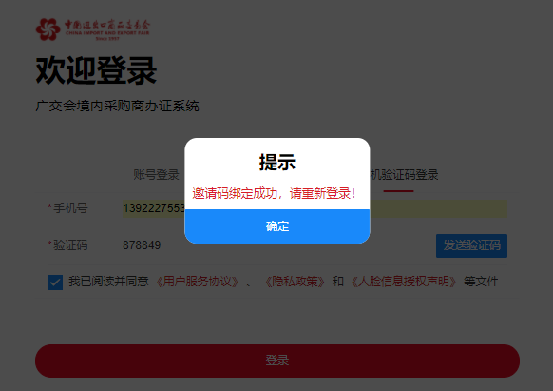备注：平台保留第135届广交会境内采购商已有账号（保留个人信息和营业执照信息）。老用户首次登陆后，将提示输入邀请码，可凭邀请码激活账号。
- 境内采购商办证平台办证申请
在平台完善个人信息、机构认证后，可进行办证申请，所需资料如下：
(1).交易团提供的注册邀请码
(2).本人身份证正反面清晰图片
注意：申请人需在2024年10月15日时年满18岁，办证系统将对年龄进行核验
(3).本人免冠近期证件照（白底或蓝底）
(4).企业营业执照
(5).交易团盖章确认的参会申请表
(6).企业盖章确认的派员参会证明
参会证明由所在企业开具，证明申请人为本届企业派出参会的员工
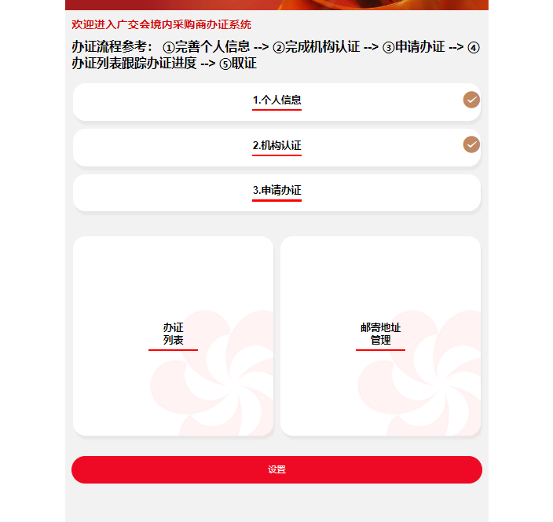

- 线上支付、跟踪办证进度、等待大会制证、取证。

